RESULTADO – TOMADA DE PREÇO

025301EM71062HEMNSL

3

0/01/2025

Bionexo

2

O Instituto de Gestão e Humanização – IGH, entidade de direito privado e sem fins lucrativos, classificado como

Organização Social, vem tornar público o resultado da Tomada de Preços, com a finalidade de adquirir bens, insumos e

serviços para o HEMNSL - Hospital Est. Maternidade Nossa Senhora de Lourdes, com endereço à Rua 230, Qd. 709, S/

N, Setor Nova Vila, Goiânia/GO, CEP: 74.640-210.

Art. 10º Não se exigirá a publicidade prévia disposta no artigo

II. EMERGÊNCIA: Nas compras ou contratações realizadas em caráter de urgência ou emergência, caracterizadas pela

ocorrência de fatos inesperados e imprevisíveis, cujo não atendimento imediato seja mais gravoso, importando em

prejuízos ou comprometendo a segurança de pessoas ou equipamentos, reconhecidos pela administração.

Bionexo do Brasil Ltda

Relatório emitido em 30/01/2025 09:41

**Comprador**

IGH - Maternidade Nossa Senhora De Lourdes (11.858.570/0005-67)

RUA 230, QUADRA 709 LOTE 11 - SETOR NOVA VILA - GOIÂNIA, GO CEP: 74640-210

**Relação de Itens (Confirmação)**

Pedido de Cotação : 376700493

COTAÇÃO Nº 71062 - MEDICAMENTOS - HEMNSL JAN/2025

Frete Próprio

Observações: \*PAGAMENTO: Somente a prazo e por meio de depósito em conta PJ do fornecedor. \*FRETE: Só serão aceitas propostas com

frete CIF e para entrega no endereço: RUA 230 QUADRA 709 LOTE 11 - Setor Nova Vila, Goiânia/GO CEP: 74640-210, dia e horário

especificado. \*CERTIDÕES: As Certidões Municipal, Estadual de Goiás, Federal, FGTS e Trabalhista devem estar regulares desde a data da

emissão da proposta até a data do pagamento. \*REGULAMENTO: O processo de compras obedecerá ao Regulamento de Compras do IGH,

prevalecendo este em relação a estes termos em caso de divergência.

Tipo de Cotação: Cotação Emergencial

Fornecedor : Todos os Fornecedores

Data de Confirmação : Todas

**Validade Condições**

**Faturamento Prazo de**

**Fornecedor**

**da**

**de**

**Frete**

**Observações**

**Mínimo**

**Entrega**

**Proposta Pagamento**

**Ello Distribuicao Ltda - Epp**

GOIÂNIA - GO

Usuario Ws Ello Distribuiã§ã£o -

(62) 4009-2100

vendedores@ellodistribuicao.com.br

**[Mais informações](javascript: f_mais_info(192054))**

PEDIDO SOMENTE SERA ATENDIDO A PRAZO

MEDIANTE ANALISE DE CREDITO / VALIDACAO

DO DEPARTAMENTO FINANCEIRO E A

CONFIRMACAO DE DISPONIBILIDADE DO

ESTOQUE

1 dias após

confirmação

1

2

R$ 200,0000

01/02/2025

01/02/2025

a vista

30 ddl

CIF

**Sulmedic Comercio De**

**Medicamentos Ltda**

JUNDIAÍ - SP

5

dias após

Usuario Ws Sulmedic (sp) - (47)

R$ 1.200,0000

R$ 1.200,0000

CIF

CIF

-

-

confirmação

3

473-8845

coord.vendas2@sulmedic.com

**[Mais informações](javascript: f_mais_info(1250422))**

**Sulmedic Comércio de**

**Medicamentos Eireli**

JOINVILLE - SC

7

dias após

3

Usuario Ws Sulmedic (sc) - (47)

01/02/2025

30 ddl

confirmação

3

473-8845

coord.vendas2@sulmedic.com

**[Mais informações](javascript: f_mais_info(123576))**

**Programação**

**de Entrega**

**Preço**

**Unitário Fábrica**

**Preço**

**Valor**

**Total**

**Produto**

**Código**

**Fabricante**

**Embalagem Fornecedor Comentário Justificativa**

**Rent(%) Quantidade**

**Usuário**

;

ELFA,

Tiago

Farias De

Souza

BUPIVACAINA SOL INJ 0.5%

PESADA 4ML - BUPIVAC.

HIPERBARICA + GLICOSE SOL

INJ AMP. 4ML

MULTIFARMA

e MEDILAR

não atingem

faturamento

minimo.

Ello

Distribuicao

Ltda - Epp

BUPIVACAINA+GLICOSE 5MG+80MG

CX/50AMX4ML - - HYPOFARMA

R$

R$

R$

295,0000

2

6470

-

unidade

-

100 Ampola

2,9500 0,0000

30/01/2025

08:59

**Total**

**Parcial:**

R$

295,0000

1

00.0

Total de Itens da Cotação: 7

Total de Itens Impressos: 1

**Programação**

**de Entrega**

**Preço**

**Unitário Fábrica**

**Preço**

**Valor**

**Total**

**Produto**

**Código**

**Fabricante**

**Embalagem Fornecedor Comentário Justificativa**

**Rent(%) Quantidade**

**Usuário**

5

MG/ML

Tiago

Farias De

Souza

SOL INJ

IM/IV CT 50 Comercio De

AMP VD AMB Medicamentos

X 2ML (EMB

HOSP)

Sulmedic

;MEDILAR RS

não atinge

faturamento

minimo.

BROMOPRIDA SOL INJ 5 MG/

ML 2 ML - AMPOLA

R$

R$

R$

134,5000

1

5

6

7

5621

-

-

-

-

BROMOPRIDA, UNIAO QUIMICA

-

-

-

-

100 Ampola

1,3450 0,0000

Ltda

30/01/2025

08:59

Tiago

Farias De

Souza

Sulmedic

Comercio De

Medicamentos

Ltda

;PROMEFARMA

não atinge

faturamento

minimo.

GLICOSE 25% 10ML - 200AMP PLAST-

EQUIPLEX, EQUIPLEX INDUSTRIA

FARMACEUTICA LTDA

GLICOSE SOL. INJ. 25% 10ML

R$

R$

R$

107,0000

5827

10896

11323

-

-

-

200 Ampola

50 Ampola

-

CONTRATO - AMPOLA

0,5350 0,0000

30/01/2025

0

8:59

;MEDILAR,

Tiago

Farias De

Souza

UNIPRAZOL 40MG - OMEPRAZOL SOD.-PO

SOL INJ IV-50FA+DIL10ML-UNIAO

QUIMICA, UNIAO QUIMICA

Sulmedic

Comercio De

Medicamentos

Ltda

PROMEFARMA

e MEDILAR

não atingem

faturamento

minimo.

OMEPRAZOL SOL INJ 40MG -

AMPOLA

R$

R$

R$

424,5000

8,4900 0,0000

FARMACEUTICA NACIONAL S A

30/01/2025

08:59

Tiago

Farias De

Souza

RINGER LACTATO 500ML - SOL INJ IV-

BOL-SIST FECH-HALEX ISTAR (UV:30),

HALEX ISTAR INDUSTRIA FARMACEUTICA

SA

Sulmedic

Comercio De

Medicamentos

Ltda

RINGER SIMPLES SOL. INJ.

R$

R$

R$

-

460 Bolsa

5

00ML - BOLSA

6,5900 0,0000

3.031,4000

30/01/2025

0

8:59

**Total**

**Parcial:**

R$

8

10.0

3.697,4000

Total de Itens da Cotação: 7

Total de Itens Impressos: 4

https://bionexo.bionexo.com/jsp/RelatPDC/relat\_adjudica.jsp

1/2

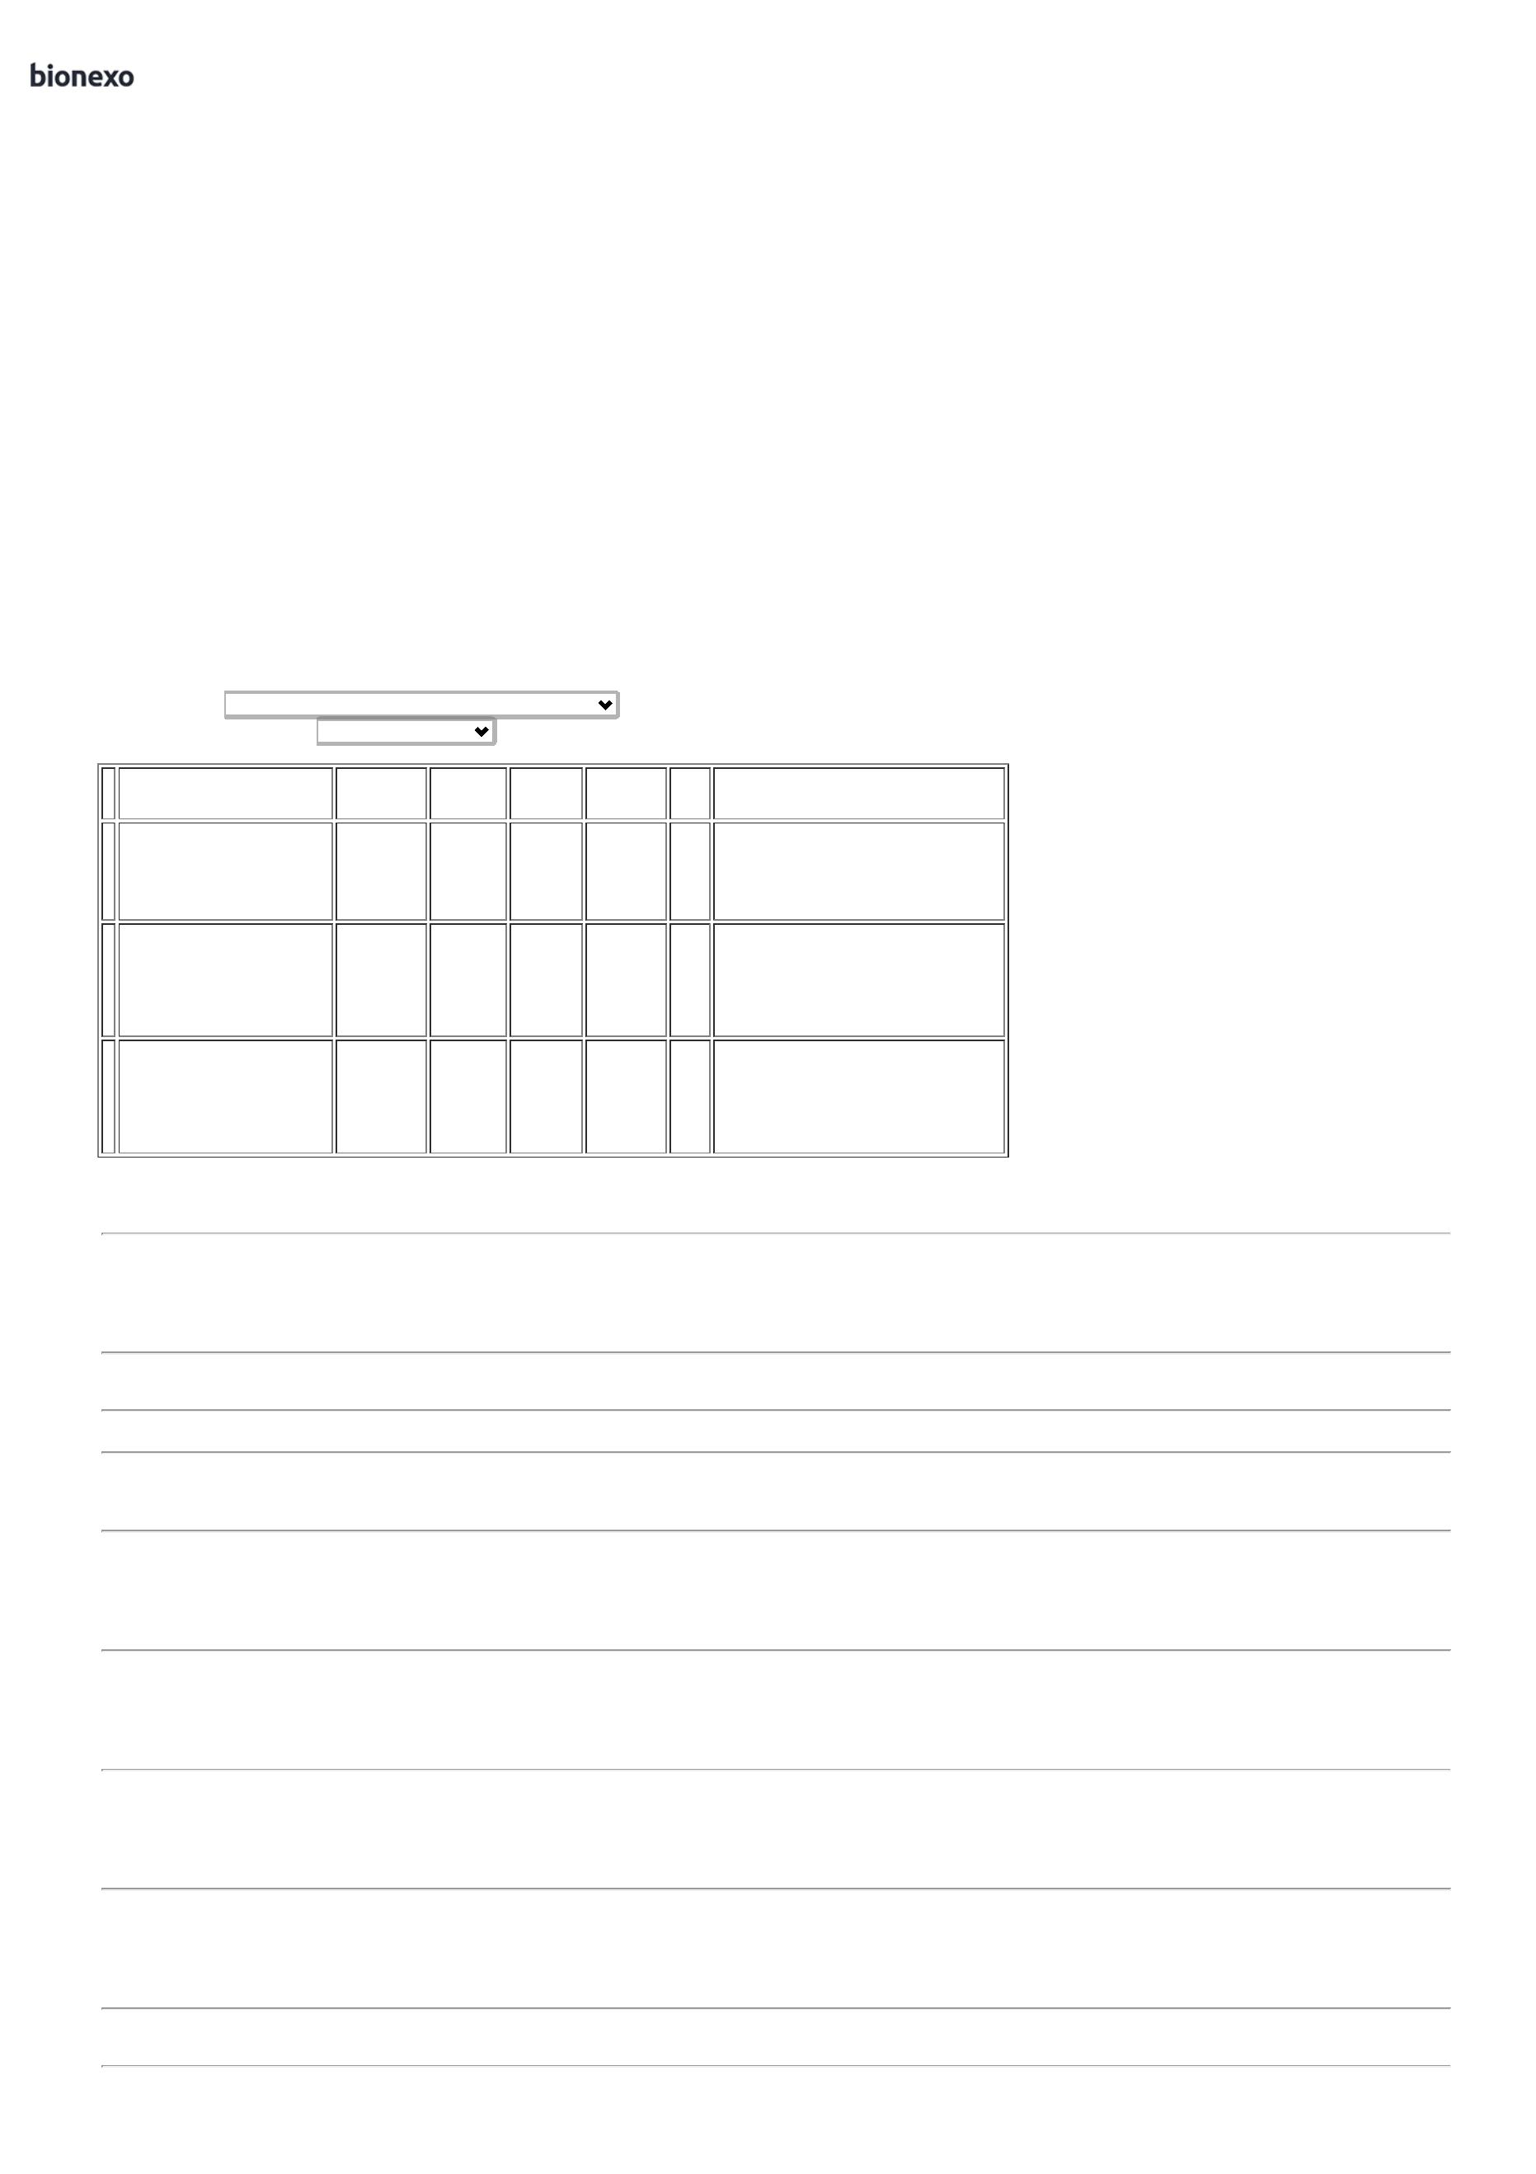

3

0/01/2025

Bionexo

**Programação**

**de Entrega**

**Preço**

**Unitário Fábrica**

**Preço**

**Valor**

**Total**

**Produto**

**Código**

**Fabricante**

**Embalagem Fornecedor Comentário Justificativa**

**Rent(%) Quantidade**

**Usuário**

DIMENIDRINATO+PIRIDOXINA

SOL INJ (3MG + 5MG)/ML

Tiago

Farias De

Souza

DRAMIN B6 DL

MG/ML+5MG/ML+100MG/ML+100MG/ML

- DIMEN+PIRID+GLIC+FRUT-SOL INJ EV-

;UNI

1

0ML -> DIMENIDRINATO

0MG/10ML + PIRIDOXINA

0MG/10ML + GLICOSE

000MG/10ML E FRUTOSE

000MG/10ML - ENDOVENOSO

AMPOLA

Sulmedic

Comércio de

Medicamentos

Eireli

3

HOSPITALAR

não atinge

faturamento

minimo.

3

R$

R$

R$

3

6459

-

-

-

200 Ampola

5

7,9900 0,0000

1.598,0000

1

00 AMP 10ML-TAKEDA, TAKEDA

DISTRIBUIDORA LTDA.

1

30/01/2025

08:59

1

-

**Total**

**Parcial:**

R$

2

00.0

1.598,0000

Total de Itens da Cotação: 7

Total de Itens Impressos: 1

**Total**

**Geral:**

R$

1

110.0

5.590,4000

Clique [aqui](javascript:chama_completo(376700493)) para geração de relatório completo com quebra de página

https://bionexo.bionexo.com/jsp/RelatPDC/relat\_adjudica.jsp

2/2

